Министерство науки и высшего образования Российской Федерации

Федеральное государственное автономное образовательное учреждение

высшего образования

**«Пермский национальный** **исследовательский политехнический университет»**

Факультет: Прикладной математики и механики

Кафедра: Вычислительной математики, механики и биомеханики

Направление: 09.03.02 «Информационные системы и технологии»

Профиль бакалавриата: «Информационные системы и технологии»

**ПРАКТИЧЕСКАЯ РАБОТА**

по дисциплине

**«КОРПОРАТИВНЫЕ ИНФОРМАЦИОННЫЕ СИСТЕМЫ»**

Тема: **«Разработка графического интерфейса»**

Выполнил:

студент гр._____ИСТ-19-2б________

_____Репин Максим Евгеньевич_____

(Ф.И.О.)

**___________________________**

*(подпись)*

Принял:

ст. преподаватель, Банников Р.Ю.

*______________________________________________________*

*(должность, ФИО руководителя)*

*___________ _________________________*

*(оценка) (подпись)*

*_____________*

*(дата)*

**Пермь 2023**

# Постановка задачи

ПО TestTracker хранит порядок шагов тестирования и ожидаемый результат. Пользователи (тестировщики) проходят шаги тестирования, TestTracker фиксирует результат прохождения – достигнут ли ожидаемый результат, или найден баг в тестируемой системе.

В данной лабораторной работе необходимо разработать интерфейс, соответствующий ТЗ: форма авторизации, вид приложения под разными пользователями, редактирование информационной составляющей БД, отчёты, реакция ИС на ошибочный ввод.

# Интерфейс

В соответствии с ТЗ, готовая программа должна запускаться как классическое приложение для Windows. Поэтому, проектирование и разработка интерфейса производится с помощью Windows Forms в Visual Studio.

# Окно входа в систему

При запуске программы пользователя встречает окно входа в систему. Для того чтобы перейти к главному окну со списком тест-кейсов, необходимо указать свой логин – имя пользователя и идентификатор запуска (run id).

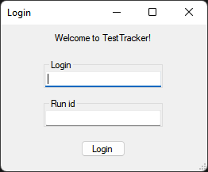  
Рис. 1 – Окно входа в систему

Login необходим для идентификации пользователя, который проходит шаги тестирования. Run id необходим для того, чтобы группировать вместе различные запуски прохождения тест-кейсов. Таким образом, в отчёте будет отображаться, какие тестовые случаи были проверены в заданный промежуток времени или в рамках указанной задачи.

# Окно выбора тест-кейса

В программе есть две основные роли – администраторы и тестировщики. Авторизовавшись в программе как тестировщик, пользователь имеет возможность запускать тест-кейсы.

На рисунке 2 изображено окно выбора тест-кейса для прохождения тестирования. В левой части отображается дерево тестовых случаев, объединённых в комплекты. В начале названия комплекта отображается полный id объекта, а в конце – количество тестовых случаев в комплекте. Аналогично для тест-кейсов, однако в скобочках отображается количество шагов.

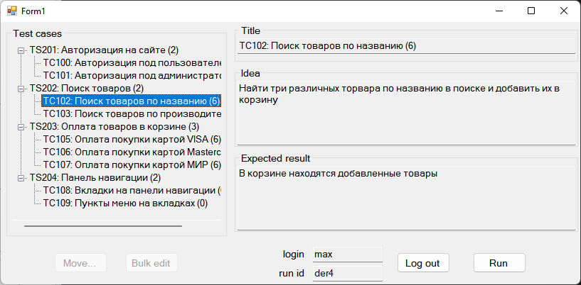 Рис. 2 – Окно выбора тест-кейса

В правой части окна отображается полная информация о выбранном тестовом случае: название, описание и ожидаемый результат.

В нижней части окна отображается логин текущего пользователя и указанный run id. В этой же области находятся кнопка “Log out” – для выхода обратно на окно авторизации в системе. Рядом располагается кнопка “Run” – кнопка перехода к окну прохождения шагов тестирования.

# Редактирование тест-кейсов под админом

Администраторы могут редактировать состав тест-кейсов и выбирать, к каким комплектам они относятся. Поэтому для авторизовавшихся администраторов становятся активными кнопки “Move…” и “Bulk edit” (см. рис. 3).

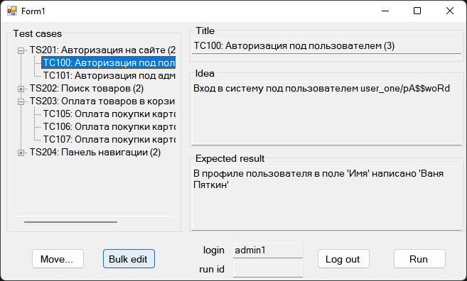  
Рис. 3 – Bulk edit под админом

В режиме Bulk edit появляется окно (см. рис. 4), в котором построчно перечислены шаги тестирования тест-кейса. Содержимое этого окна можно редактировать: изменять текст или добавлять новые строчки. Сохранение изменений приведёт к тому, что изменится содержимое тест-кейса в базе данных и для последующих прохождений тест-кейсов.

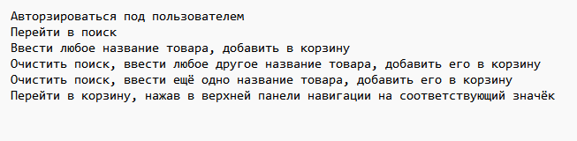Рис. 4 – Bulk edit тест-кейса

# Окно прохождения шагов тестирования

На рисунке 5 изображено окно прохождения шагов тестирования. На этом окне отображается информация о выбранном тестовом случае: название, ожидаемый результат и шаги, как прийти к этому результату. Шаги выполнены в виде списка чек-боксов для того, чтобы по ходу тестирования отмечать пройденные шаги.

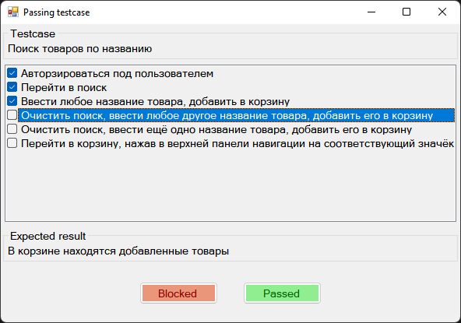  
Рис. 5 – Окно прохождения шагов тестирования

В случае если по завершению прохождения шагов тестирования пользователь приходит к ожидаемому результату, необходимо нажать кнопку “Passed”. Тогда в БД сохранится информация, что во время прохождения указанного Run id данный тест-кейс был пройден и ошибок не найдено. В случае если во время прохождения тестирования ожидаемый результат не получилось достичь, пользователь нажимает на кнопку Blocked. В БД сохраняется информация, что тест-кейс не удалось выполнить. Также, тестировщик должен сообщить разработчику об ошибке, сославшись на run id.

# Отчёты

Во время прохождения тестирования, пройденные в текущем run id тест-кейсы будут помечаться зелёным или красным цветом, в зависимости от результата тестирования (Passed – зелёный, Blocked – красный). См. рис. 6.

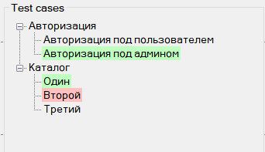  
Рис. 6 – Результат тестирования в интерфейсе

Закончив тестирование, пользователь может экспортировать результат тестирования в форме отчёта. Для этого нужно нажать на кнопку Export run results (см. рис. 7).

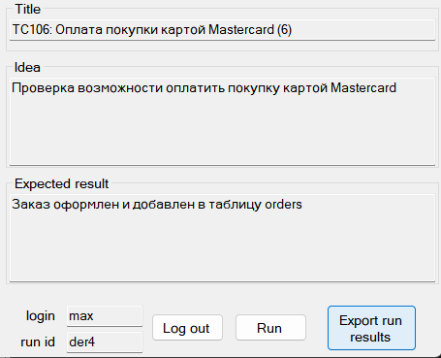  
Рис. 7 – Export run results

Экспортированный результат будет иметь формат Excel документа и иметь разметку как на примере на рисунке 8.

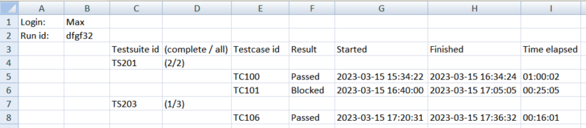Рис. 8 – Пример экспортированного отчёта

# Реакция на ошибочный ввод данных

Если во время перемещения тест-кейса не было выбрано родительского комплекта, пользователь видит сообщение об ошибке. На рисунке 9 изображено сообщение об ошибке.

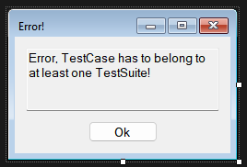  
Рис. 9 – Реакция на ошибочный ввод данных

# Вывод

В рамках данной лабораторной работы был разработан графический интерфейс программы TestTracker:

* форма авторизации,
* главная форма с выбором тест-текса для запуска, разработан вид для обычного пользователя и администратора,
* форма для прохождения шагов тестирования,
* пример экспортируемого отчёта о прохождении тестирования,
* форма реакции на ошибочный ввод данных.

В данной лабораторной были достигнуты все поставленные цели.

В следующей лабораторной работе будет разрабатываться структура классов для программы.